
{松鼠}



EIIa

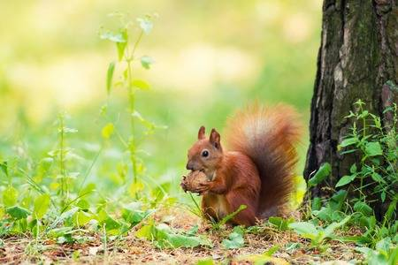
簡介：
松鼠有長而多毛的尾巴，可以將自己整個身體遮蓋起來，好像躲在陰涼的地方。所有的松鼠都有一副長身體和長尾巴，尾巴和身體往往一般長。前額寬廣，口鼻部短而突出，腮鬚排成五個縱列，從上往下看，整個頭骨呈橢圓形，前緣鼻骨傾斜彎曲，沒有頰囊袋。

特徵：
松鼠一般體形細小，體形可以小至African Pygmy Squirrel的7–10厘米長和約10克重，大至旱獺（土撥鼠）的53–73厘米長，約5–8公斤重。松鼠前後肢間無皮翼，四肢強健，趾有銳爪，爪端呈鉤狀，雌性個體比雄性個體稍重一些。花鼠屬與松鼠屬其臉頰內側有頰囊的構造，能儲存很多食物。尾毛密長而且蓬鬆，四肢及前後足均較長，但前肢比後肢短。耳殼發達，前折時可達眼，冬季耳端具一撮黑色長毛束。松鼠個體毛色差異較大，為青灰色、灰色、褐灰色、深灰色和黑褐色等等。隨著地區的差異，毛色也有變化，如遼寧松鼠的顏色偏灰，而中國南方的松鼠顏色則較黑。此外，毛色還受季節的影響，冬毛灰或灰褐色，夏毛黑或黑褐色。

生活習性：
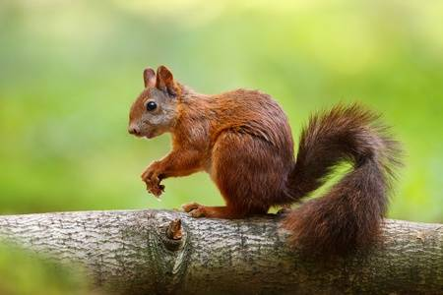
松鼠一般以草食性為主，食物主要是種子和果仁，也會吃鳥蛋、水果如櫻桃等。部分物種會食昆蟲，其中一些熱帶物種更會為捕食昆蟲而進行遷徙，甚至叼走山雀雛鳥。松鼠多在春、夏季發情，發情期大約為兩個星期左右。松鼠繁殖的適齡期，雌性為8～9周齡，雄鼠為9～10周齡。在非繁殖季節，雌雄性成體分別佔據一定的地方作為自己生活的活動範圍。在野外，雌性保護一定面積的地盤是為了保護食物，其內不允許其他同種個體進入，對雄性個體也是如此。但是在繁殖季節，則明顯地放鬆對領域範圍的保護，允許雄性個體進入。松鼠懷孕的時間大約為35～40天，每年能產3胎左右，每次能產4～6隻。初生松鼠體形很小，看不見東西，以母體乳汁作為全部營養需求的來源。松鼠發育很慢，生下將近30天時才睜開眼睛。至一個半月時，小松鼠才願意到室外進行活動。

資料來源：https://zh.wikipedia.org/wiki/%E6%9D%BE%E9%BC%A0

http://163.28.10.78/content/junior/bio/tc_wc/cairoom/8711/TOP/2407090A.htm

https://www.google.com/search?q=%E6%9D%BE%E9%BC%A0&safe=strict&source=lnms&tbm=isch&sa=X&ved=2ahUKEwjpx7WK0fPpAhUuGKYKHWYtDoE4FBD8BSgBegQIDBAD&biw=1366&bih=657#imgrc=_JQP9e3IMOQvTM

https://tw.123rf.com/%E7%B4%A0%E6%9D%90%E5%9C%96%E5%BA%AB/%E6%9D%BE%E9%BC%A0.html?sti=n35veuaww7hhcnj4qo|

